附件3 样本
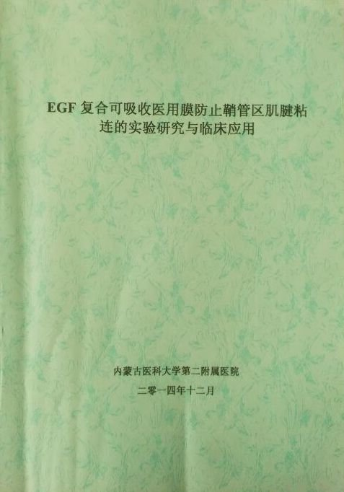

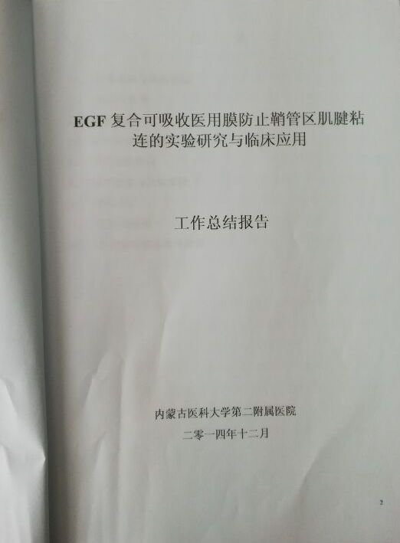
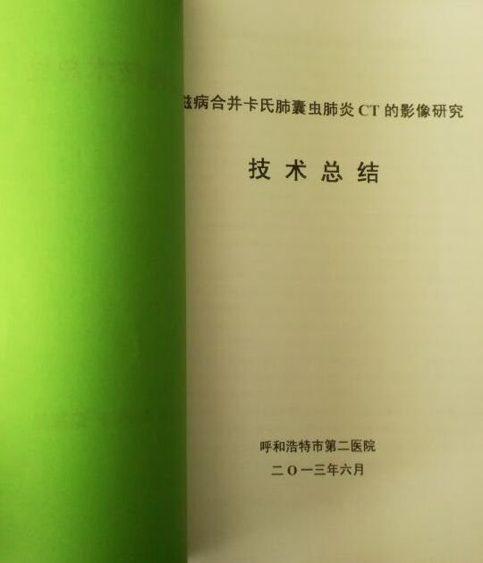
当年10月31日前登记的记录为当年登记，11月份以后登记的记录为次年登记成果。
送来纸质资料存档，并领取科技成果登记证书的才属于登记成功。
登记免费，电话：0471-6914994

